Конспект мероприятия по ПДД во второй младшей группе
«Светофор – друг ребят и зверят»
Цель: - познакомить со значением светофора и его сигналами;
Задачи: - закрепить название красного, желтого, зеленого цветов;
- развивать зрительное восприятие, мелкую моторику, интерес к ПДД;
- воспитывать культуру поведения детей на дорогах.
Оборудование: макет светофора, макет пешеходного перехода «зебра», мишка, круги для светофора, светофор, машины, мультфильм «Смешарики».
Ход занятия. (Под песню «Мы едем, едем, едем» муз. М. Старокадомского, сл. С. Михалкова, дети входят в зал)
Загадка: Кто подскажет пешеходам
Что им делать у дороги?
Красным цветом: «Стой! » кричит,
Желтым: «Ждите... » говорит,
а зеленый загорится, это значит
всем: «Идите». Что это? (дети отвечают).
Светофор (воспитатель показывает макет светофора).
Светофор нас в гости ждет.
Освещает переход
Загорелся красный глаз:
Задержать он хочет нас.
Если красный – нет пути.
Красный свет – нельзя идти. (красный кружок).
- Ребята, как вы думаете, можно сейчас переходить дорогу? Конечно, нельзя. Красный цвет дает всем знать -
На дорогу не ступать!
Желтый свет – не очень строгий:
Жди, нам нет пока дороги.
Ярко-желтый глаз горит:
Все движение стоит!
- А сейчас какой сигнал светофора горит? (жёлтый кружок).
- Желтый цвет он в середине,
А к нему своя картина:
Пешеходы все стоят,
В ожидании следят,
Как цвет солнца в светофоре
Заменяется зелёным.
- Он предупреждает водителей и пешеходов о том, что сигнал меняется, надо быть очень внимательным.
- Ребята, а вы знаете, кого называют пешеходами? Пешеходы – это люди, идущие по улице.
Наконец, зеленый глаз
Открывает путь для нас.
Полосатый переход
Пешеходов юных ждет!
- А сейчас какой сигнал светофора горит? (зеленый кружок).
Цвет зелёный знать дает –
Тут ребята ваш черёд,
Бодро все идём вперед,
На дороге не зевая
И, друг друга не толкая.
- Дети, на какой же сигнал светофора можно переходить дорогу? На зелёный. - А на какой нельзя? На красный.
- Правильно, ребята. Вдруг откуда-то слышится звук едущего автомобиля. Дети обнаруживают коробку. Ой, ребята, что это? Смотрите, да это целый автомобильный город! Здесь и маленькие легковые машинки, и большие грузовые, и автобусы, и даже мотоциклы! (Педагог предлагает детям поиграть с машинами, покатать их по дороге) Вдруг из-за ѐлки выходит медвежонок
и ложится на дорогу.
Воспитатель: «Ой, мишка, уйди скорее с дороги! »
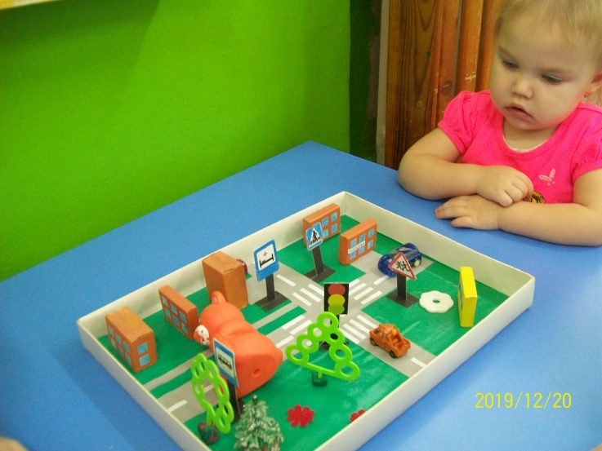
Мишка: «Почему это я не могу здесь лежать? Никакого знака здесь нет, и светофора нет. Вот если бы красный свет загорелся, я бы понял, что едет машина и лежать на дороге опасно. А теперь уже вы подождите, вот хочу – и буду лежать!»
Дети уговаривают мишку отойти в сторону.
Воспитатель: «Ребята, а кто может объяснить медвежонку, почему нельзя лежать на дороге? » Высказывания детей на тему, почему на дорогу нельзя выбегать, играть на дороге, а тем более лежать на ней: «Машины большие, они быстро едут, могут задавить».
Воспитатель: ребята, а если нам нужно перейти дорогу, по которой едут машины, где нам нужно идти? Нужно искать зебру. Вы знаете, что такое зебра?“
«Зебра» – это участок дороги, по которому нам пешеходам разрешается переходить улицу, обозначается широкими белыми линиями: белая полоса, черная полоса и опять белая, и т.д.
Игра «Перейди улицу»
Ставятся 2 стула напротив друг друга. Вокруг дети водят машинки, перед «зеброй» машинки должны остановиться и пропустить пешеходов.
Мишка: - Теперь мне понятно, где тут зебра. Нужно переходить дорогу по зебре.
Воспитатель: «Запомни, медвежонок, и вы, ребята: выходить на дорогу, когда едут машины, опасно для жизни! »
Воспитатель: «Ребята, что мы можем сделать, чтобы больше не было таких случаев?» Переходить дорогу по «зебре».
Воспитатель. А сейчас, ребята, мы повторим с вами сигналы светофора в игре «Зеленый, желтый, красный».
Игра «Красный, желтый, зеленый».
Я буду вам показывать флажки. На зеленый флажок вы должны будете шагать на месте, желтый - стоять, красный - сесть на стул.
Воспитатель: А сейчас мы посмотрим, как вы запомнили сигналы светофора.
Проводится игра “Сломанный светофор” (Педагог предлагает детям отремонтировать сломанный светофор – расположить кружочки в той последовательности, в которой они должны быть на светофоре. Затем педагог спрашивает, на какой сигнал светофора пешеходы могут пересекать проезжую часть улицы) 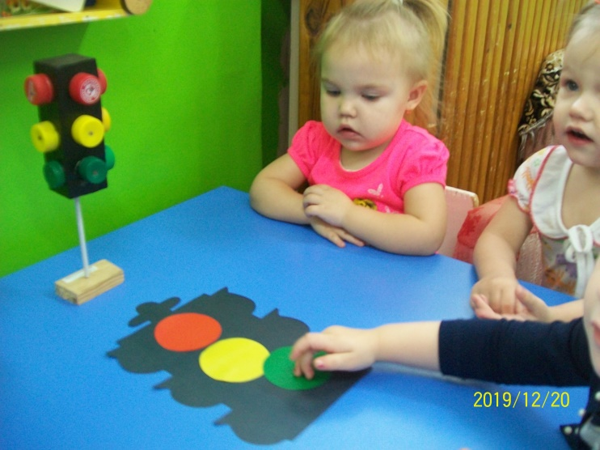
Воспитатель: А теперь ребята мы посмотрим мультфильм, и «смешарики» вам расскажут, как нужно переходить улицу.
Просмотр мультфильма «Смешарики»
Итог.
Воспитатель: Ребята, вы запомнили, как нужно переходить улицу?
Где переходить улицу?
На какой сигнал светофора?

